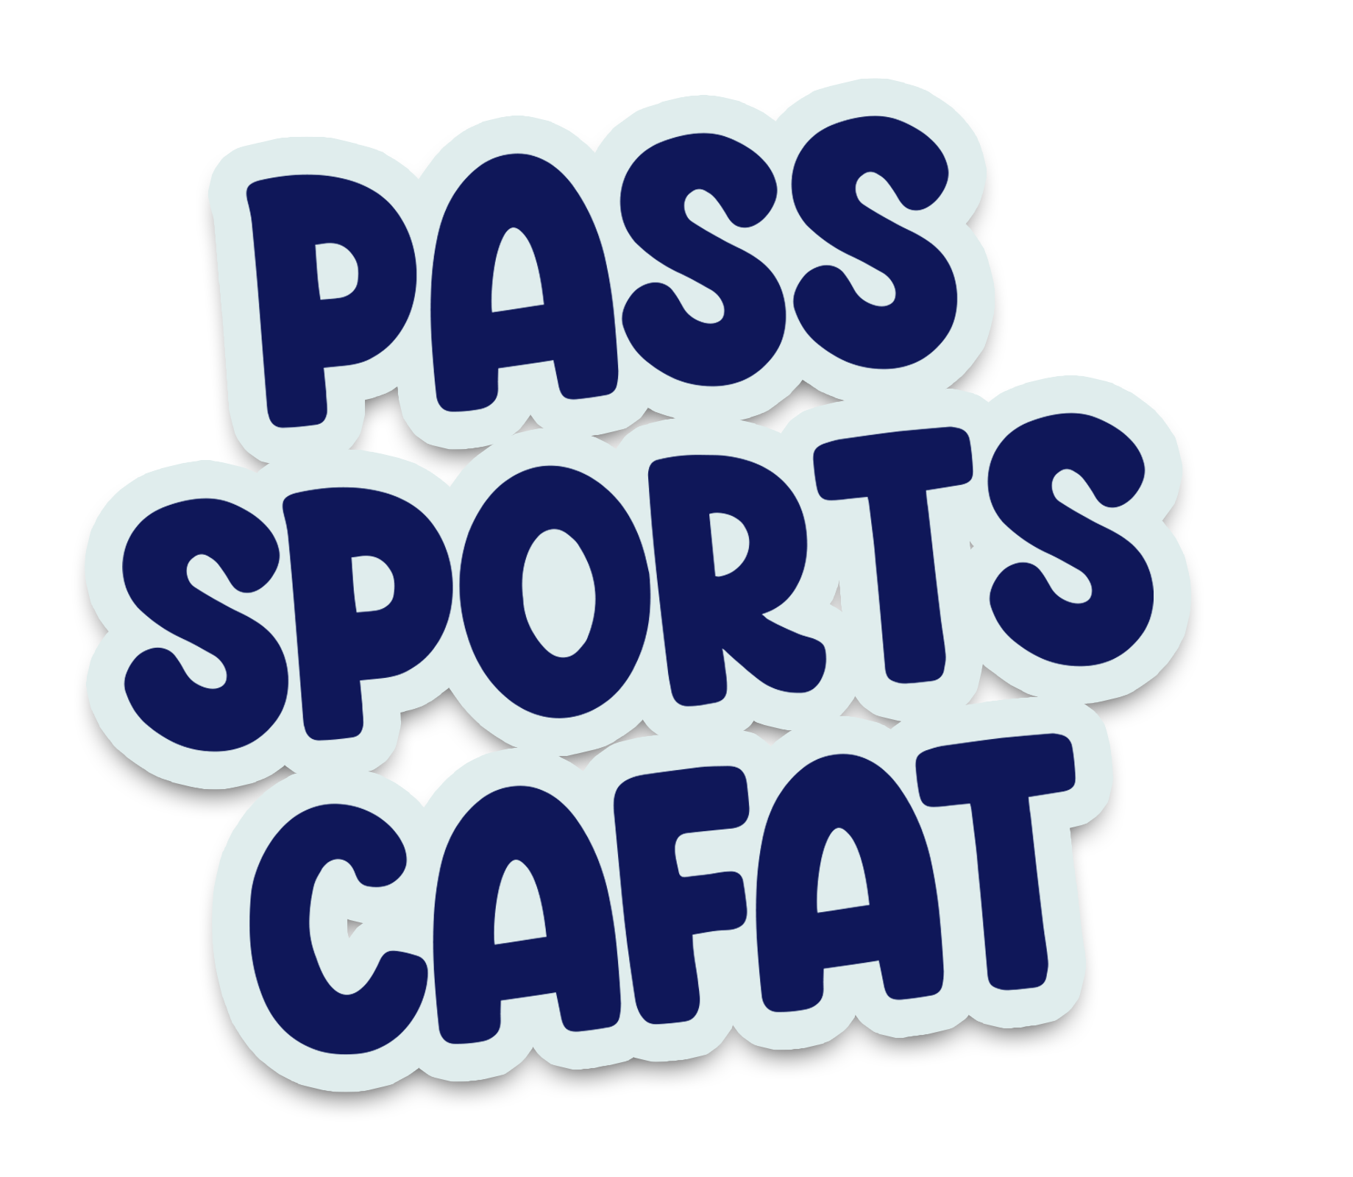

DEMANDE DE REMBOURSEMENT
À envoyer par mail à : pass-sports-cafat@ctos.nc
ou à déposer à l’accueil du CTOS - de 8h à 11h30 du lundi au vendredi
avec les pièces suivantes : le justificatif de prise de licence·s et le RIB du club (la 1ère fois uniquement)

DATE DE LA DEMANDE :
NOM DU CLUB :
AFFILIATION LIGUE :

NOM-PRÉNOM DU RÉFÉRENT :
FONCTION AU SEIN DU CLUB :
NUMÉRO DE TÉLÉPHONE :
ADRESSE MAIL :

Nom | Prénom | Date de naissance | N° d’assuré social  (6 chiffres) | Montant de  la licence (plafonné à 7000 F) | Était-il/elle déjà licencié·e la saison précédente ?
Nom | Prénom | Date de naissance | N° d’assuré social  (6 chiffres) | Montant de  la licence  (plafonné à 7000 F) | Était-il/elle déjà licencié·e la saison précédente ?

MONTANT TOTAL À REMBOURSER :

